填空（5×4）
1、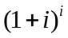=________
2、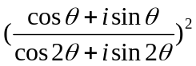的指数表达式为_______
3、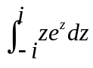=__________
4、设积分曲线是绕原点的光滑闭曲线,则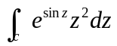=__________
5、幂级数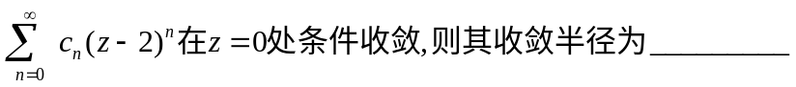
二、选择（5×4）
1、设【 】
A.2 B. 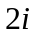2i C.3 D. 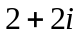
2、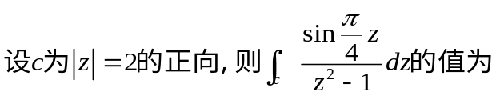【 】
A.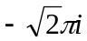 B.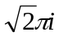 C.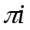 D.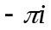
3、设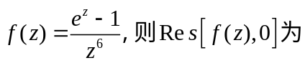【 】
A.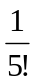 B. C.0 D.
4、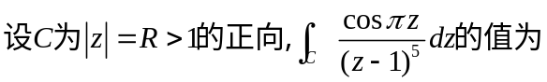【 】
A.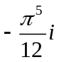 B. C. D.
5、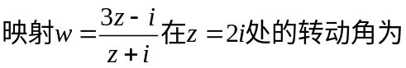【 】
A.0 B. C. D.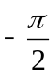
三、（10）将

四、（10）判断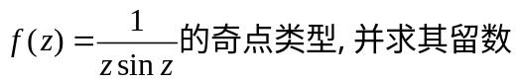

五、（10）计算积分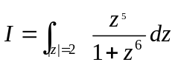

六、（10）利用留数计算实积分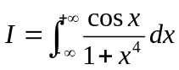

七、（10）求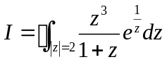

八、（10）已知

